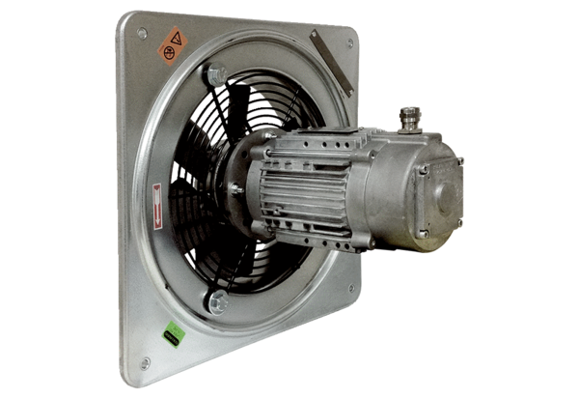Осевой настенный вентилятор DAQ 71/8 ExКомплект поставки: 1 штукАссортимент: C
Номер артикула: 0073.0339Изготовитель: MAICO

